«УТВЕРЖДАЮ»

Главный врач

ГБУЗ «Поликлиника№7»

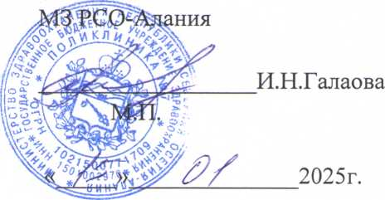

**Правила**

**работы с обезличенными данными  
ГБУЗ «Поликлиника №7» М3 РСО-Алания**

1. Общие положения

Настоящие правила разработаны в соответствии с положениями Федерального закона от 27 июля 2006 года №152-ФЗ «О персональных данных» и требованием Постановления Правительства Российской Федерации от 21 марта 2012 г. №211 г. «Об утверждении перечня мер, направленных на обеспечение выполнения обязанностей, предусмотренных Федеральным законом «О персональных данных» и принятыми в соответствии с ним нормативными правовыми актами, операторами, являющимися государственными или муниципальными органами» и определяют порядок работы с обезличенными данными в структурных подразделениях (отделах) ГБУЗ «Поликлиника №7» М3 РСО-Алания (далее - Поликлиника).

Правила обязательны для исполнения всеми должностными лицами Поликлиники допущенным к персональным данным.

Обезличивание персональных данных - это действия, в результате которых становится невозможным без использования дополнительной информации определить принадлежность персональных данных конкретному субъекту персональных данных.

Персональные данные подлежат уничтожению либо обезличиванию в случаях достижения целей обработки или в случае утраты необходимости в их достижении.

Порядок обезличивания включает в себя замену идентифицирующей информации о субъекте, например: фамилию, имя и отчество на произвольный код (далее — идентификатор).

Обезличивание должно проводится таким образом, чтобы определить принадлежность персональных данных конкретному субъекту персональных данных было невозможно без использования дополнительной информации.

В случае, если обезличенные персональные данные используются в статистических или иных исследовательских целях, сроки обработки и хранения персональных данных устанавливаются руководством Поликлиники исходя из служебной необходимости, и получение согласия субъекта наобработку его персональных данных не требуется на основании пункта 9 части 1 статьи 6 Федерального Закона от 26.07.2006 «О персональных данных».

Если обезличенные персональные данные используются в целях продвижения товаров, работ, услуг на рынке, или в целях политической агитации, Поликлиника обязана получить согласие субъекта персональных данных на подобную обработку.

Методы и способы защиты информации от несанкционированного доступа для обеспечения безопасности обезличенных персональных данных в информационных системах и целесообразность их применения определяются ответственным за организацию обработки персональных данных Управления индивидуально для каждой информационной системы персональных данных.